

**Официальное издание (бюллетень) Администрации Угловского городского поселения**

|  |  |  |
| --- | --- | --- |
| **Выходит**  **с 2016 г.** | **Учредитель газеты:**  **Совет депутатов Угловского городского поселения** | **№ 21**  **05 мая 2022г** |

**Уважаемые жители и гости Угловского городского поселения**!

В целях информационного обеспечения граждан о деятельности органов власти, а так же развития общественного самоуправления (повышение активности и ответственности населения в разрешении вопросов территории). Администрация Угловского городского поселения приняла решение о системном выпуске периодического печатного издания - бюллетеня «Официальный вестник Угловского городского поселения». В данных публикациях Вы вправе так же участвовать: задавать вопросы, предлагать их решения, получать интересующую Вас информацию.

Контактный телефон: (8-816-57) 26-124. Приглашаем к сотрудничеству!

Глава городского поселения А.В. Стекольников

_____________________________________________________________________________

**Дорогие односельчане , ветераны войны , труженики тыла!**

**Примите искренние поздравления с Днём Победы! Память о борьбе и Великой Победе над немецко-фашистскими захватчиками и спустя много лет объединяет разные поколения нашей Родины, делает нас непобедимыми перед лицом любых испытаний. Низкий поклон участникам Великой Отечественной войны и труженикам тыла за мирное небо над головой. Для нас они всегда будут примером мужества и отваги, беззаветной любви и преданности своему народу и Отечеству.**



**05 и 06 мая 2022 года силами коллектива Администрации Угловского городского поселения, работников ЖЭУ-3, учащихся Угловской средней школы, жительницы посёлка Угловка проведена уборка территории у обелиска в п.Угловка по ул.Кирова произведена побелка деревьев, подметена площадь, собраны листья, отремонтирован и вымыт памятник.**

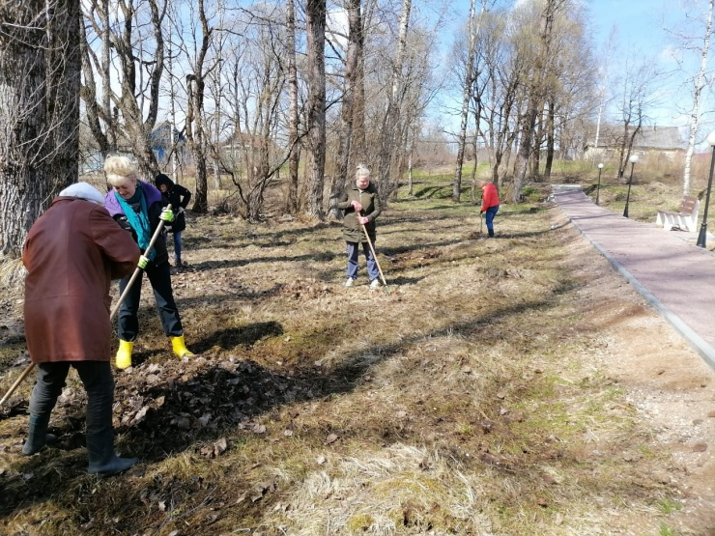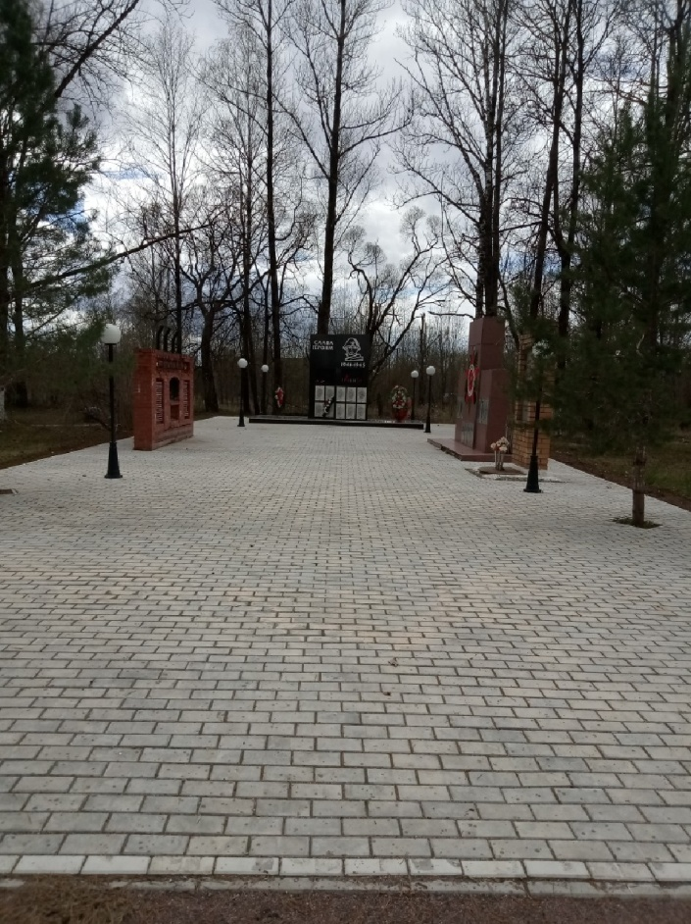

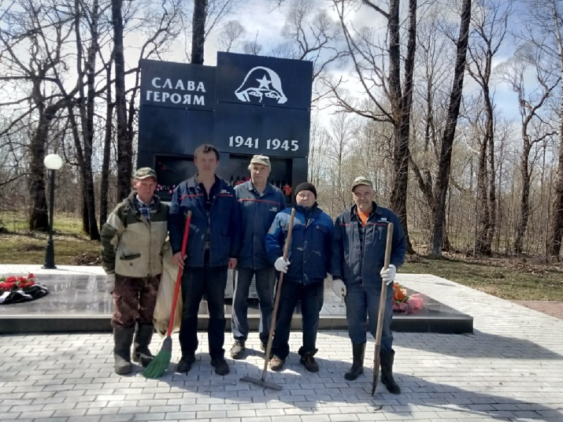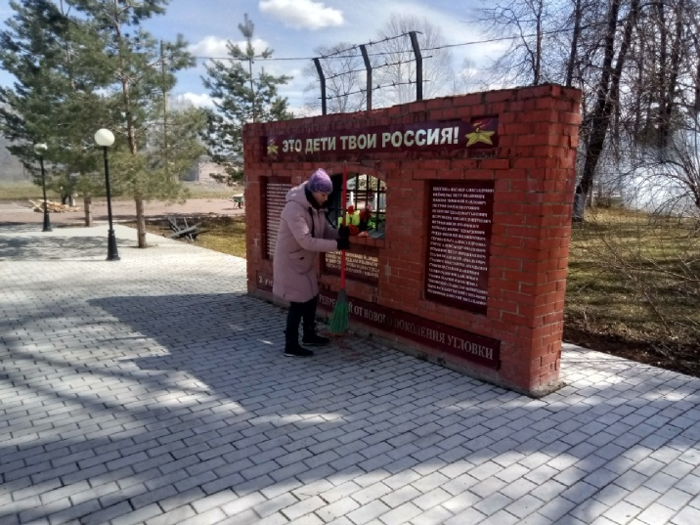

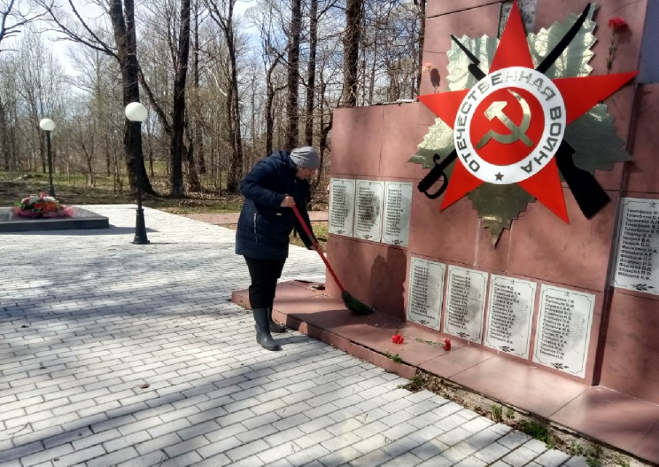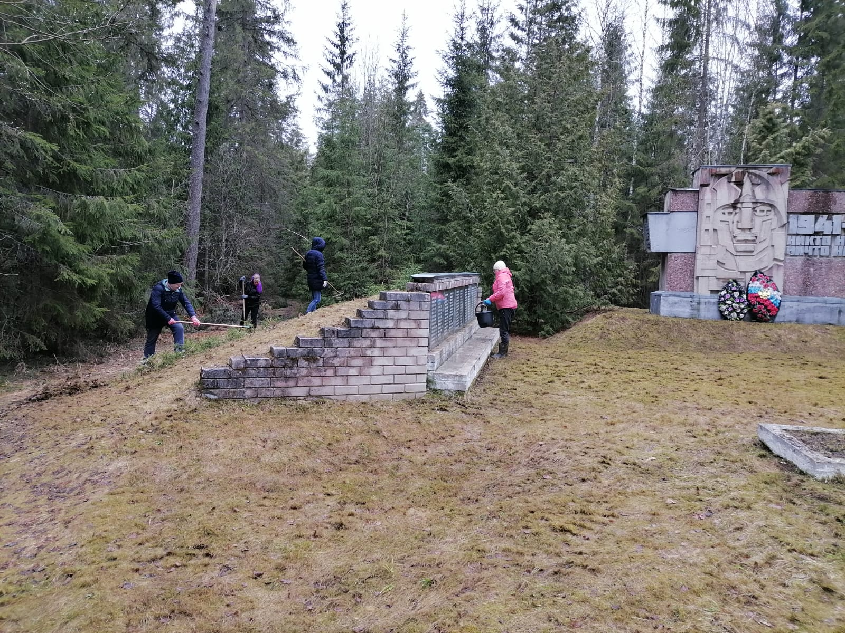

**29 апреля 2022 года силами коллектива Администрации Угловского городского поселения произведена уборка территории у Обелиска в д.Озерки. Прилегающая к Обелиску площадь очищена от мусора, сухой травы, сломанных веток, упавших деревьев; приведены в порядок и побелены мемориальные доски и клумбы.**

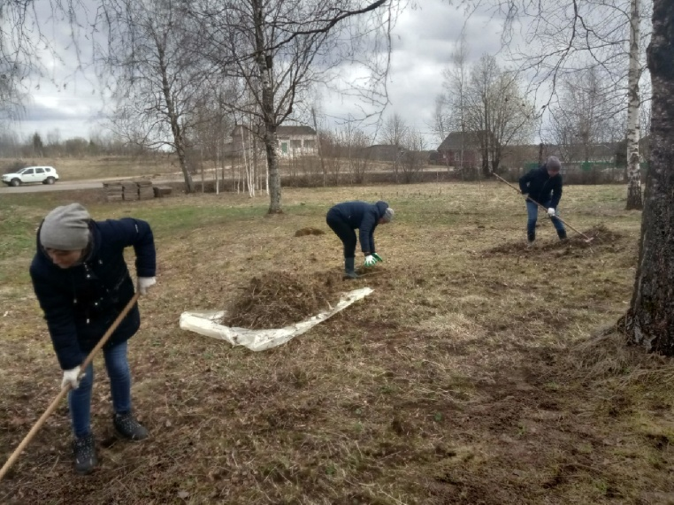

**28 апреля 2022 года силами коллектива Администрации Угловского городского поселения произведена уборка территории у Обелиска в д. Березовка, д. Стегново, д. Заручевье. Прилегающая к Обелиску площадь очищена от мусора, сухой травы, сломанных веток, упавших деревьев; убраны находящиеся на территории сухие заросли борщевика.**

**Об изменении расписания движения пригородных поездов.**

Министерство транспорта и дорожного хозяйства Новгородской области сообщает об изменении расписания движения пригородных поездов по техническим причинам на объектах инфраструктуры Октябрьской железной дороги.

**С 29 апреля по 10 мая** 2022 года, кроме 7 мая 2022 года изменяется расписание движения пригородного поезда **№ 6631** сообщением Угловка – Бологое Московское

**С 11 мая по 20 мая 2022** года изменяется расписание пригородных поездов:

**–№ 6331 и N 6633** сообщением Угловка – Бологое Московское;

–**№ 6332** сообщением Бологое Московское – Угловка.

Приложение: Расписание движения пригородных поездов в указанные

периоды по маршрутам Бологое - Угловка, Угловка – Окуловка.

**Расписание движения пригородных поездов**

**по маршрутам Бологое - Угловка, Угловка - Окуловка с 11.05.2022г по 20.05.2022г.**

|  |  |  |  |  |
| --- | --- | --- | --- | --- |
| **Маршрут следования** | **N 6681**  **кроме Сб Вс** | **6631изменен**  **ежедневно** | **N 6683**  **кроме Сб Вс** | **6633 изменен**  **ежедневно** |
| **Окуловка** | **7:52** |  | **21:25** |  |
| 253 км | - |  | - |  |
| 256 км | 8:01 |  | 21:33 |  |
| Яблоновка | 8:05 |  | 21:38 |  |
| 269 км | 8:09 |  | 21:41 |  |
| **Угловка** | **8:13** |  | 21:46 |  |
| **Угловка** |  | **8:14** |  | 21:34 |
| 271 км |  | 8:17 |  | 21:37 |
| 274 км |  | 8:20 |  | 21:40 |
| Селище |  | 8:24 |  | 21:44 |
| 281 км |  | 8:28 |  | 21:47 |
| 284 км |  | 8:32 |  | 21:51 |
| Лыкошино |  | 8:35 |  | 21:55 |
| Заключье |  | 8:39 |  | 21:59 |
| Алешинка |  | 8:44 |  | 22:03 |
| 301 км |  | 8:48 |  | 22:07 |
| Березайка |  | 8:52 |  | 22:12 |
| 310 км (Гузятино) |  | 9:12 |  | 22:17 |
| Поплавенец |  | 9:15 |  | 22:21 |
| Иван Родионов (318 км) |  | 9:20 |  | 22:26 |
| **Бологое** |  | **9:25** |  | **22:33** |

**Расписание движения пригородных поездов**

**по маршрутам Бологое - Угловка, Угловка - Окуловка с 11.05.2022г по 20.05.2022г.**

|  |  |  |  |  |
| --- | --- | --- | --- | --- |
| **Маршрут следования** | **N 6630**  **ежедневно** | **N 6680**  **кроме Сб Вс** | **6632 изменен**  **ежедневно** | **N6682**  **кроме Сб Вс** |
| **Бологое** | **6:04** |  | **18:44** |  |
| Иван Родионов (318 км) | 6:08 |  | 18:48 |  |
| Поплавенец | 6:13 |  | 18:53 |  |
| 310 км (Гузятино) | 6:16 |  | 18:56 |  |
| Березайка | 6:20 |  | 19:00 |  |
| 301 км | 6:25 |  | 19:25 |  |
| Алешинка | 6:29 |  | 19:29 |  |
| Заключье | 6:33 |  | 19:33 |  |
| Лыкошино | 6:37 |  | 19:37 |  |
| 284 км | 6:42 |  | 19:41 |  |
| 281 км | 6:45 |  | 19:45 |  |
| Селище | 6:49 |  | 19:49 |  |
| 274 км | 6:53 |  | 19:53 |  |
| 271 км | 6:56 |  | 19:56 |  |
| **Угловка** | **6:58** |  | **19:59** |  |
| **Угловка** |  | **06:59** |  | **20:33** |
| 269 км |  | 07:03 |  | 20:37 |
| Яблоновка |  | 07:06 |  | 20:41 |
| 256 км |  | 07:11 |  | 20:45 |
| 253 км |  | 07:14 |  | - |
| **Окуловка** |  | **7:20** |  | **20:55** |

**Расписание движения пригородных поездов**

**по маршрутам Бологое - Угловка, Угловка - Окуловка с 29.04.2022г по 10.05.2022г кроме 7 мая 2022г.**

|  |  |  |  |  |
| --- | --- | --- | --- | --- |
| **Маршрут следования** | **N 6681**  **кроме Сб Вс** | **6631изменен**  **ежедневно** | **N 6683**  **кроме Сб Вс** | **N 6633**  **ежедневно** |
| **Окуловка** | **6:53** |  | **21:25** |  |
| 253 км |  |  | - |  |
| 256 км | 7:01 |  | 21:33 |  |
| Яблоновка | 7:06 |  | 21:38 |  |
| 269 км | 7:09 |  | 21:41 |  |
| **Угловка** | **7:13** |  | 21:46 |  |
| **Угловка** |  | **7:14** |  | 21:47 |
| 271 км |  | 7:28 |  | 21:50 |
| 274 км |  | 7:31 |  | 21:53 |
| Селище |  | 7:35 |  | 21:57 |
| 281 км |  | 7:38 |  | 22:00 |
| 284 км |  | 7:42 |  | 22:04 |
| Лыкошино |  | 7:46 |  | 22:08 |
| Заключье |  | 7:50 |  | 22:12 |
| Алешинка |  | 7:54 |  | 22:16 |
| 301 км |  | 7:58 |  | 22:20 |
| Березайка |  | 8:03 |  | 22:48 |
| 310 км (Гузятино) |  | 8:07 |  | 22:53 |
| Поплавенец |  | 8:10 |  | 22:57 |
| Иван Родионов (318 км) |  | 8:14 |  | 23:02 |
| **Бологое** |  | **8:25** |  | **23:09** |

**Расписание движения пригородных поездов**

**по маршрутам Бологое - Угловка, Угловка - Окуловка с 29.04.2022г по 10.05.2022г кроме 7 мая 2022г.**

|  |  |  |  |  |
| --- | --- | --- | --- | --- |
| **Маршрут следования** | **N 6630**  **ежедневно** | **N 6680**  **кроме Сб Вс** | **N 6632**  **ежедневно** | **N 6682**  **кроме Сб Вс** |
| **Бологое** | **6:04** |  | **19:48** |  |
| Иван Родионов (318 км) | 6:08 |  | 19:52 |  |
| Поплавенец | 6:13 |  | 19:57 |  |
| 310 км (Гузятино) | 6:16 |  | 20:00 |  |
| Березайка | 6:20 |  | 20:04 |  |
| 301 км | 6:25 |  | 20:09 |  |
| Алешинка | 6:29 |  | 20:13 |  |
| Заключье | 6:33 |  | 20:17 |  |
| Лыкошино | 6:37 |  | 20:21 |  |
| 284 км | 6:42 |  | 20:25 |  |
| 281 км | 6:45 |  | 20:29 |  |
| Селище | 6:49 |  | 20:33 |  |
| 274 км | 6:53 |  | 20:37 |  |
| 271 км | 6:56 |  | 20:40 |  |
| **Угловка** | **6:58** |  | **20:43** |  |
| **Угловка** |  | **06:59** |  | **20:52** |
| 269 км |  | 07:03 |  | 20:56 |
| Яблоновка |  | 07:06 |  | 20:59 |
| 256 км |  | 07:11 |  | 21:04 |
| 253 км |  | 07:14 |  | - |
| **Окуловка** |  | **7:20** |  | **21:13** |

**ПРОТОКОЛ**

**рассмотрения заявок на участие в аукционе по продаже земельного участка**

р.п. Угловка 04 мая 2022 года

Аукционная комиссия Администрации Угловского городского поселения провела процедуру рассмотрения заявок на участие в аукционе 04.05.2022 года

**Время начала рассмотрения заявок:** 10 часов 00 минут

**Место рассмотрения:** 174361, Новгородская область, Окуловский район, р.п. Угловка, ул. Центральная, д.9, каб.4

**Организатор торгов:** Администрация Угловского городского поселения Окуловского муниципального района Новгородской области.

**Форма торгов:** аукцион по продаже земельного участка, находящегося в муниципальной собственности Угловского городского поселения.

 Рассмотрение заявок на участие в открытом аукционе проводилось комиссией в составе:

|  |  |  |
| --- | --- | --- |
| Ф.И.О. | Роль | Присутствие/ отсутствие |
| Звонарёва Т.Н. | Председатель комиссии | присутствует |
| Антонова А.Г. | Член комиссии | присутствует |
| Жданова Е.П. | Член комиссии | присутствует |
| Поварухина Е.Н. | Член комиссии | присутствует |
| Каликулина Ю.А. | Член комиссии | присутствует |

Присутствуют 5 (пять) человек из 5 (пяти). Кворум составляет 100 %, заседание правомочно.

Извещение о проведении аукциона было размещено на официальном сайте torgi.gov.ru 24.03.2022 за № 240322/2071779/02, на сайте Угловского городского поселения, и опубликовано в бюллетени «Официальный вестник Угловского городского поселения» от **24.03.2022 № 14.**

**Предмет торгов**: продажа земельного участка, находящегося в муниципальной собственности Угловского городского поселения, из земель категории «земли населенных пунктов», с кадастровым номером 53:12:0202007:10, площадью 4900 кв.м, местоположение: Новгородская область, Окуловский район, Угловское городское поселение, рп. Угловка, ул. Московская, уч. 47б, с видом разрешенного использования – Склады.

Комиссией рассмотрены заявки на участие в аукционе:

|  |  |  |  |  |  |
| --- | --- | --- | --- | --- | --- |
| №  заявки | Дата заявки | Сумма  задатка | Наименование заявителя и почтовый адрес | Решение | Причина отказа |
| 1 | 28.03.2022 | 141200 рублей 00 копеек | Ильичева Зинаида Васильевна  Гор. Санкт-петербург. Красносельский р-н, пр. Маршала Жукова, дом 35, корп. 3, кв. 166 | Допущена | - |

Отказов в приеме документов для участия в аукционе не зарегистрировано. Отозванные заявки отсутствуют. Изменения заявок на участие в аукционе не поданы.

**Решение комиссии:**

            1. Аукцион признать несостоявшимся, по причине подачи одной заявки.

2. Договор купли-продажи земельного участка будет заключен с единственным участником аукциона – Ильичевой Зинаидой Васильевной.

.

Начальную цену продажи земельного участка определить в размере равном цене предмета аукциона – **706 000** (семьсот шесть тысяч ) рублей **00** копеек.

Протокол подписан 04.05.2022 года комиссией в составе

Председатель комиссии – заместитель Главы администрации - ___________Т.Н. Звонарёва

Члены комиссии

___________   Е.П.Жданова

_____________ А.Г. Антонова

                                                                                  ___________   Е.Н.Поварухина

                                                                                  ____________ Ю.А. Каликулина

**«СОГАЗ-Мед»: ЗОЖ - Задумайся о жизни!**

Цифровые технологии накладывают отпечаток на все сферы жизни. Практически у каждого из нас есть мобильный телефон, а у некоторых даже два. На рабочем месте большинства людей в обязательном порядке присутствует компьютер. Мы проводим в сидячем положении, глядя в мониторы и экраны, огромное количество времени на работе, дома, в общественном транспорте. В обеденный перерыв многие предпочитают употреблять фастфуд и сладкую газировку, в перерывах курят сигареты, а после работы - переедают перед сном.

В данной ситуации, тренд на здоровый образ жизни (ЗОЖ) – настоящее спасение. В последние несколько лет популярность среди молодежи набирают правильное питание, ведение активного образа жизни, а также отказ от алкоголя и курения. Возможно формирование привычки вести ЗОЖ и с помощью моды и трендов – это, пожалуй, единственный способ остаться здоровыми и благополучными. Специалисты «СОГАЗ-Мед» предлагают разобраться в тонкостях ЗОЖ и связанных с ним полезных гаджетах.

**Занятия спортом и активный образ жизни**

По данным Всемирной организации здравоохранения (ВОЗ), 1,4 миллиарда взрослых жителей планеты не уделяют достаточно времени физическим упражнениям. Тем временем, привычка проводить дни в сидячем положении может привести к развитию очень серьезных заболеваний. Среди них: диабет, сердечно-сосудистые нарушения, деменция и даже некоторые виды рака. Чтобы избежать печальных последствий малоподвижного образа жизни, нужно заниматься спортом не менее 150 минут в неделю (если речь идет о средней интенсивности). ВОЗ поставила цель к 2025 году снизить количество малоподвижных людей до 10%. Согласно рекомендациям экспертов, ежедневно взрослый человек должен проходить не менее 7 – 8 тысяч шагов. Если учитывать, что каждый шаг составляет в среднем около полуметра, то расстояние, которое ежедневно должен пешком преодолевать человек, составляет 3 – 4 километра. Такую дистанцию можно преодолеть примерно за час.

Даже работая в офисе, можно позволить себе небольшие перерывы на производственную гимнастику и разминку. Разработаны целые комплексы упражнений для гимнастики в офисе.

Занятия спортом не менее трех раз в неделю при длительности тренировок от 30-40 минут будут способствовать улучшению самочувствия. А ежедневные 30-минутные пешие прогулки даже способны снизить риск преждевременной смерти. Это особенно актуально для людей старше 50 лет , поскольку спортом многие из них заниматься уже не могут или не хотят, а систематическая ходьба является надежной профилактикой многих недугов.

**Правильное питание**

Правильное питание не означает отказ от всего вкусного или замену рациона на что-то дорогостоящее и экзотическое. Диетологи говорят об обратном: лучше питаться сезонными продуктами.

**Энергетическое равновесие**

Под этим принципом понимается равное соотношение поступающих с пищей калорий и их расходованием. Например, для мужчин и женщин в возрасте от 40 до 60 лет основной обмен в среднем равен 1500 и 1300 килокалорий в день. Избыток энергетической ценности рациона неизбежно приводит к отложению лишних калорий в виде жира.

**Сбалансированность питания**

Организму нужны белки, жиры, углеводы, витамины и минеральные вещества. Белки — это строительный материал для организма, жиры — пластический и резервный, а углеводы — основной источник энергии.

Рацион считается сбалансированным, когда калорийность обеспечивается в пропорции: 10-15% за счет белков, 20-30%- жиров, 55-70% - углеводов. При этом последние должны быть именно сложными (каши из цельного зерна, цельнозерновой хлеб или картофель). Особенность таких углеводов в том, что они медленно перевариваются, дают оптимальный уровень энергии и не приводят к выбросу инсулина, который превращает избыток глюкозы в жир.

**Соблюдение режима питания**

Человек должен есть 3–5 раз в день, регулярно, небольшими порциями и по возможности - строго по расписанию. Последний прием пищи должен закончиться за 2–3 часа до сна. Диетологи рекомендуют распределить количество и калорийность пищи следующим образом: 25-30% на завтрак, 35% на обед, 20-25% на ужин. И не стоит забывать о правильных перекусах, которые не дадут переесть в момент основного приема пищи.

**Специалисты «СОГАЗ-Мед» напоминают, что чрезмерное употребление соли** — основная причина сердечно-сосудистых заболеваний и инсульта. Дневная порция соли — это чайная ложка (5 граммов). Также в день рекомендуется употреблять не больше 12 чайных ложек сахара (не больше 50 граммов). Не забывайте, что сахар входит в состав многих продуктов!

**Своевременные медицинские обследования**

«СОГАЗ-Мед» напоминает, что регулярное прохождение диспансеризации позволит на ранней стадии выявить наиболее опасные заболевания, которые являются основной причиной инвалидности и смертности.

С 1 января 2019 года работодатели обязаны предоставлять сотрудникам оплачиваемый выходной день один раз в три года (а получателям пенсии по старости или за выслугу лет и работникам, не достигшим возраста, дающего право на назначение пенсии по старости (в том числе досрочно) в течение пяти лет до наступления такого возраста — два выходных дня один раз в год) с сохранением за ними среднего заработка и должности для прохождения диспансеризации. Соответствующие дополнения в Трудовой кодекс РФ внесены Федеральным законом [от 03.10.2018 № 353-ФЗ](https://normativ.kontur.ru/document?moduleId=1&documentId=321639&promocode=0957). Дни освобождения от работы для прохождения диспансеризации должны согласовываться с работодателем в письменном виде.

Узнать, подлежите ли вы диспансеризации в текущем году, можно на сайте [www.sogaz-med.ru](http://www.sogaz-med.ru) в разделе «Диспансеризация», указав свой год рождения и пол. Также на сайте указан полный перечень обследований, входящих в диспансеризацию. Для прохождения бесплатного обследования в рамках системы обязательного медицинского страхования необходимо обратиться в свою поликлинику с паспортом и полисом ОМС.

«СОГАЗ-Мед» напоминает, что в соответствии с частью 2 статьи 16 Федерального закона от 29.11.2010 № 326-ФЗ «Об обязательном медицинском страховании в Российской Федерации» застрахованные лица обязаны уведомить страховую медицинскую организацию об изменении фамилии, имени, отчества, данных документа, удостоверяющего личность, места жительства в течение одного месяца со дня, когда эти изменения произошли.

Полис ОМС подлежит обязательному переоформлению при: изменении фамилии, имени, отчества, пола или даты рождения. Также застрахованный гражданин может получить дубликат полиса ОМС при: ветхости и непригодности полиса для дальнейшего использования; утрате ранее выданного полиса.

Стоит отметить важность для застрахованных лиц своевременного обновления личных данных, в т.ч. контактных (телефона и электронной почты), предоставленных страховой медицинской организации при оформлении полиса. Актуализировать личные контактные данные в страховой медицинской организации необходимо для своевременного информирования застрахованных о возможности пройти бесплатные профилактические мероприятия (профилактические медицинские осмотры, диспансеризацию).

Если вы застрахованы в компании «СОГАЗ-Мед» и у вас возникли вопросы о системе ОМС вы можете обратиться за помощью к страховым представителям на сайте sogaz-med.ru, используя онлайн-чат, по телефону круглосуточного контакт-центра 8-800-100-07-02 (звонок по России бесплатный) или в офисах компании «СОГАЗ-Мед».

**Справка о компании:**

Страховая компания «СОГАЗ-Мед» осуществляет деятельность с 1998 г. Региональная сеть «СОГАЗ-Мед» занимает 1-е место среди страховых медицинских организаций по количеству регионов присутствия, насчитывая более 1 500 подразделений на территории 56 субъектов РФ и в г. Байконуре. Количество застрахованных – 44 млн человек. «СОГАЗ-Мед» осуществляет деятельность по ОМС: контролирует качество обслуживания застрахованных при получении медпомощи в системе ОМС, обеспечивает защиту прав застрахованных граждан, восстанавливает нарушенные права граждан в досудебном и судебном порядке.

**Что делать, если укусил клещ?**

Весна является сезоном повышенной активности клещей, так как с приходом тепла они выходят из спячки. В связи с этим следует заранее позаботиться о мерах предосторожности. Специалисты «СОГАЗ-Мед» рекомендуют соблюдать следующие правила:

1. **Правильно одевайтесь**

Клещи не умеют прыгать, и, как правило, подкарауливают свою «жертву» сидя на траве, на высоте не выше метра над землей, поэтому выбирайте в качестве одежды брюки, высокие носки и закрытую обувь. После прогулки внимательно осматривайте себя и детей на предмет укуса - особенно если вы провели время, отдыхая в парке на траве.

1. **Если клещ укусил**

При обнаружении клеща необходимо как можно скорее обратиться в ближайшее медучреждение: травмпункт или поликлинику. Если факт укуса установлен в нерабочее время, можно обратиться в скорую помощь или приемный покой любой больницы. При предъявлении полиса ОМС вам окажут помощь в медучреждении без очереди.

1. **В какие сроки нужно обратиться за помощью**

В течение **96 часов** после укуса или подозрения на него необходимо обратиться за медицинской помощью, в противном случае принятые экстренные профилактические меры будут неэффективными.

1. **Экстренная профилактика**

В качестве экстренной профилактики энцефалита, при укусе клеща человеку нужно сделать укол иммуноглобулина. Детям до 18 лет (согласно законодательству РФ) иммуноглобулин при извлечении клеща вводят бесплатно, а взрослым придется приобретать иммуноглобулин (дозу рассчитывают по весу).

1. **Вакцинация**

Если вы планируете находиться в потенциальной зоне риска (например, посещать лесные заповедники, участвовать в пеших походах и др.) – проведите бесплатную вакцинацию против клещевого энцефалита. Прививаться необходимо согласно определенной схеме. Вакцинация проводится только по инструкции медицинского учреждения после терапевтического осмотра и проходит в три этапа.

Если вы застрахованы в компании «СОГАЗ-Мед» и у вас возникли вопросы, связанные с получением медицинской помощи в системе ОМС или качеством оказания медицинских услуг, обращайтесь в «СОГАЗ-Мед» по круглосуточному телефону контакт-центра 8-800-100-07-02 (звонок по России бесплатный). Подробная информация на сайте [www.sogaz-med.ru](http://www.sogaz-med.ru).

Справка о компании.

Страховая компания «СОГАЗ-Мед» осуществляет деятельность с 1998 г. Региональная сеть «СОГАЗ-Мед» занимает 1-е место среди страховых медицинских организаций по количеству регионов присутствия, насчитывая более 1 500 подразделений на территории 56 субъектов РФ и в г. Байконуре. Количество застрахованных – 44 млн человек. «СОГАЗ-Мед» осуществляет деятельность по ОМС: контролирует качество обслуживания застрахованных при получении медпомощи в системе ОМС, обеспечивает защиту прав застрахованных граждан, восстанавливает нарушенные права граждан в досудебном и судебном порядке.

|  |  |  |  |
| --- | --- | --- | --- |
| Адрес редакции издателя:  174449, Новгородская область  Окуловского район, р.п. Угловка, ул. Центральная, д. 9 | E-mail:admugl@yandex.ru  Интернет-сайт:  [www.uglovkaadm.ru](http://www.uglovkaadm.ru)  Главный редактор:  А.В. Стекольников | Тираж: 4 экземпляра  Отпечатано в Администрации Угловского городского поселения | Бюллетень распространяется на безвозмездной основе |